Titul Česká astrofotografie měsíce za duben 2018

obdržel snímek „NGC 3718, Arp 214, NGC 3729, Hickson 56“,

jehož autorem je Martin Myslivec

Česká astrofotografie měsíce, soutěž pod patronací České astronomické společnosti, postoupila do dalšího měsíce. A to do měsíce naplněného úžasnými úlovky našich astrofotografů. Jedním z nich byl i Martin Myslivec, který zvítězil s fotografií s komplikovaným jménem „NGC 3718, Arp 214, NGC 3729, Hickson 56“.
Již letmý pohled na snímek, doprovázený poněkud krkolomným názvem, nás přivádí do hlubin našeho vesmíru, daleko za hranice naší Sluneční soustavy. Vzdálenosti zde budeme totiž měřit na milióny světelných let.
Hned ten nejvýraznější objekt na snímku, s poněkud netradičním tvarem, galaxie NGC 3718, zvaná též Arp 214, je vzdálena přibližně 52 miliónů světelných let. Jedná se pravděpodobně o spirální galaxii, rozervanou interakcí s další spirální galaxií NGC 3729, vzdálenou od ní nyní 150 tisíc světelných let. Tmavé prachové oblaky, vytržené během galaktické srážky, zakrývají oblasti oranžově zářící centrální části galaxie. Spirální ramena jsou silně deformována a jsou tvořena kupami mladých modrých hvězd.
Historie poznávání této galaxie není úplně jednoduchá. Zprvu se astronomové dokonce domnívali, že se jedná o galaxii čočkovitou, ovšem detailní snímky ukázaly slabá spirální ramena vycházející z velmi intenzivní centrální oblasti galaxie. Ovšem ani v současnosti diskuze astronomů o povaze této galaxie neustávají. Někteří ji řadí mezi galaxie s aktivními jádry, jiní mezi tzv. galaxie Seyfertovy. Předpokládá se, že aktivní jádro je zásobováno energií z mohutné černé díry v jejím nitru. Její jasnost je 10,6 mag.
Její menší společnice, NGC 3729, je také galaxií spirální, což ostatně dokládá i její obraz na našem snímku. Jejich vzájemná vzdálenost, zmiňovaných 150 tisíc světelných let, je opravdu velmi malá. Například vzdálenost naší Galaxie od našeho souputníka, galaxie M 31 v Andromedě, je přibližně 2 a půl miliónů světelných let. A to ji považujeme téměř za sousedku.
V pravé části snímku, kousek za okrajem modravého spirálního ramene galaxie NGC 3718, nalezneme poněkud menší a slabší skupinku pěti galaxií, které formují tzv. Hicksonovu kompaktní skupinu, zvanou též Arp 322. Ta sestává z galaxií PGC 35631 (mag. 16.2), PGC 35620 (mag. 15.0), PGC 35618 (mag. 15.8), PGC 35615 (mag. 16.9) a PGC 35609 (mag. 16.4). Údaje v závorkách udávají jejich jasnosti. Tři z těchto pěti galaxií spolu vzájemně interagují a celá skupina je od nás vzdálena více než 400 miliónů světelných let. Dvě galaxie vyzařují též intenzivní radiové záření. Jejich vzájemná interakce se projevuje zářením infračerveným. Do astronomických katalogů byla zařazena v letech 1959 (seznam Vorontsova-Vel'yaminova) a 1966 (katalog Arp).
Asi bychom se mohli galaxiemi na snímku zaobírat ještě mnohem déle, nesmíme však zapomenout ani na autora snímku, astrofotografa Martina Myslivce. Můžeme mu snad za všechny poděkovat za úžasný pohled do vzdáleností stovek miliónů světelných let a popřát mu mnoho jasných nocí s podobnými úlovky.

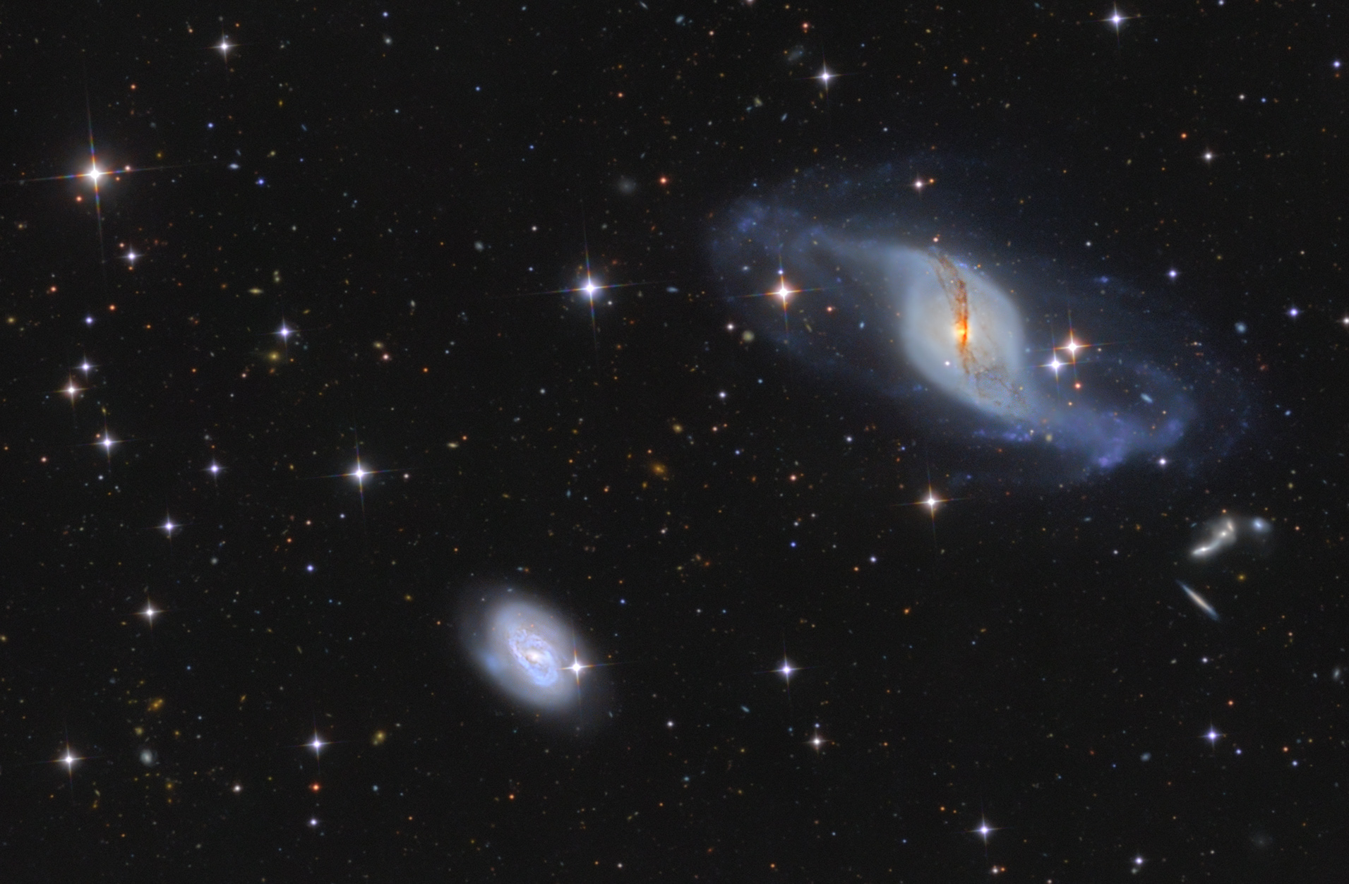
Autor: Martin Myslivec
Název: NGC 3718, Arp 214, NGC 3729, Hickson 56
Místo: Běleč nad Orlicí
Datum: 18. 2. - 20. 4. 2018
Snímač: ASI 1600 MM Cooled, ZWO L, R, G, B
Optika: N300 f/4, ES-HR komakorektor, F/4.3 @ 1285mm
Montáž: Montáž vlastní konstrukce.
Popis: Expozice L 317 x 5min, R 149 x 5min, G 136 x 5min, B 169 x 5min. Snímáno od 18.2. do 20.4.2018, každou použitelnou noc, s cílem o co nejhlubší snímek této galaxie a s vysokým rozlišením. Nezmenšená data mají 0.5''/pix, prezentovaný výsledný snímek 0.75''/pix. Celková expoziční doba použitých snímků je 3855 min = 64h 15m. Dalších 350 min = 5h50m bylo zahozeno, poškozeny moc velkým seeingem, nebo měly nízký kontrast kvůli oblačnosti.

Vítězné snímky v jednotlivých měsících a další informace si můžete prohlédnout na
http://www.astro.cz/cam/.

Za porotu ČAM Marcel Bělík, Hvězdárna v Úpici.

